**TUGAS 2 ALGORITMA PEMROGRAMAN**

**MATA KULIAH**

**ALGORITMA PEMOGRAMAN**

**DOSEN PENGAMPU**

**Drs. Denny Kurniadi, M.Kom.**



**OLEH**

**M YUSQO HIDAYATULHAQ**

**24343058**

**TEKNIK INFORMATIKA**

**DEPARTEMEN TEKNIK ELEKTRONIKA**

**UNIVERSITAS NEGERI PADANG**

**2024**

1. **TUJUAN PRAKTIKUM**

Mahasiswa mampu mengidenfikasi dan memahami fungsi-fungsi utama serta antarmuka dari IDE DevC++, termasuk elemen-elemen seperti editor kode, tampilan proyek, dan fitur debugging

1. **ALAT DAN BAHAN**

1. Komputer

2. IDE Dev C++

3. Jobsheet

1. **TEORI SINGKAT**

Bahasa pemrograman C diciptakan oleh Dennis Ritchie pada awal 1970-an di

Laboratorium Bell. Bahasa ini dirancang untuk sistem pemrograman dan

pemrograman sistem operasi, seperti UNIX.

**Fitur Utama:**

* Deklarasi Tipe Data: C memiliki tipe data dasar seperti int, char, float, dan

double, serta memungkinkan deklarasi tipe data kompleks menggunakan struktur

(struct), union (union), dan enumerasi (enum).

* Sintaks Sederhana: C dikenal dengan sintaks yang relatif sederhana dan bersih,

yang memudahkan pemrogram untuk memahami dan menulis kode.

* Kontrol Alur: Menyediakan struktur kontrol alur program seperti if, else, switch,

while, for, dan do-while.

* Fungsi: Pemrograman dalam C sangat bergantung pada penggunaan fungsi, yang

membantu dalam modularisasi dan pemeliharaan kode.

* Pointer: C memungkinkan penggunaan pointer untuk manipulasi alamat memori

secara langsung, yang memberi kekuatan dan fleksibilitas namun juga

memerlukan perhatian ekstra untuk menghindari kesalahan.

* Kompilasi: Kode sumber C dikompilasi menjadi kode mesin yang dapat

dieksekusi, menjadikannya efisien dalam hal kecepatan eksekusi.

**Standarisasi :**

* ANSI C: Pada tahun 1989, standar ANSI C (juga dikenal sebagai C89 atau C90)

diratifikasi, yang mendefinisikan spesifikasi standar untuk bahasa C.

* C99: Versi berikutnya, C99, diperkenalkan pada tahun 1999 dengan beberapa

fitur tambahan seperti variabel dalam blok lokal, tipe data baru (long long), dan

dukungan untuk komentar baris tunggal dengan //.

* C11: Versi C11 diratifikasi pada tahun 2011 dengan perbaikan pada keamanan,

thread, dan fungsionalitas lainnya.

**Penggunaan:**

* Sistem Operasi: Banyak sistem operasi, termasuk UNIX dan Linux, ditulis

dalam C.

* Pengembangan Perangkat Lunak: C sering digunakan untuk pengembangan

perangkat lunak yang memerlukan performa tinggi dan akses rendah ke

perangkat keras.

* Embedded Systems: C adalah bahasa pilihan untuk sistem embedded karena

efisiensi dan kemampuannya untuk berinteraksi langsung dengan perangkat

keras.

Bahasa C adalah salah satu bahasa pemrograman yang paling mendasar dan

berpengaruh dalam sejarah pemrograman komputer, menjadi dasar bagi banyak

bahasa pemrograman modern seperti C++, C#, dan Java.

**KASUS-KASUS KONTROL ALUR SEKUENSIAL**

1. **MENGHITUNG TOTAL GAJI KARYAWAN**
2. **KASUS**

Sebuah perusahaan ingin menghitung total gaji karyawan yang terdiri dari gaji pokok, tunjangan transportasi, dan tunjangan makan. Besarnya tunjangan transportasi adalah Rp500.000, dan tunjangan makan adalah Rp1.000.000. Program ini diminta untuk menghitung total gaji berdasarkan input gaji pokok dan menampilkan total gaji tersebut.

1. **PENJELASAN KASUS**

* Input berupa gaji pokok karyawan.
* Output berupa total gaji (gaji pokok + tunjangan transportasi + tunjangan makan).

1. **ANALISA KEBUTUHAN**

* Diperlukan variabel gajiPokok, totalGaji.
* Konstanta tunjanganTransportasi dan tunjanganMakan ditetapkan.

1. **LANGKAH-LANGKAH PENYELESAIAN**
2. Baca input gaji pokok.
3. Tambahkan tunjangan transportasi dan tunjangan makan.
4. Hitung total gaji.
5. Tampilkan total gaji.
6. **PSEUDOCODE**

Algoritma HitungTotalGaji (input, output)

{Menghitung total gaji karyawan dengan tunjangan transportasi dan makan}

Deklarasi

Konstanta:

TUNJANGAN_TRANSPORTASI: real = 500000

TUNJANGAN_MAKAN: real = 1000000

Variabel:

gajiPokok, totalGaji: real

Deskripsi

start

// Membaca gaji pokok

read(gajiPokok)

// Menghitung total gaji

totalGaji = gajiPokok + TUNJANGAN_TRANSPORTASI + TUNJANGAN_MAKAN

// Menampilkan total gaji

write("Total Gaji: ", totalGaji)

stop

1. **SOURCE CODE**

/*

Nama File : tugas2 no1.c

Programmer : M Yusqo Hidayatulhaq

NIM : 24344058

Tgl. pembuatan : 09/09/2024

Deskripsi : Tugas 2 Algoritma & Pemrograman - 1. Program untuk Menghitung Total Gaji Karyawan

*/

#include <stdio.h>

#include <stdlib.h>

int main(){

const float TUNJANGAN_TRANSPORTASI = 500000;

const float TUNJANGAN_MAKAN = 1000000;

float gajiPokok, totalGaji;

//judul

printf("Program untuk Menghitung Total Gaji Karyawan\n");

printf("---------------------------------------------\n");

printf("Nama : M Yusqo Hidayatulhaq\n");

printf("NIM : 24343058\n");

printf("---------------------------------------------\n");

//input

printf("Masukkan total gaji pokok : ");

scanf("%f", &gajiPokok); fflush(stdin);

//hitung total gaji

totalGaji = gajiPokok + TUNJANGAN_TRANSPORTASI + TUNJANGAN_MAKAN;

//output

printf("\nGaji Pokok : %.2f\n", gajiPokok);

printf("Tunjangan Transportasi : %.2f\n", TUNJANGAN_TRANSPORTASI);

printf("Tunjangan Makan : %.2f\n\n", TUNJANGAN_MAKAN);

printf("Total Gaji : %.2f\n", totalGaji);

return 0;

}

1. **OUTPUT**

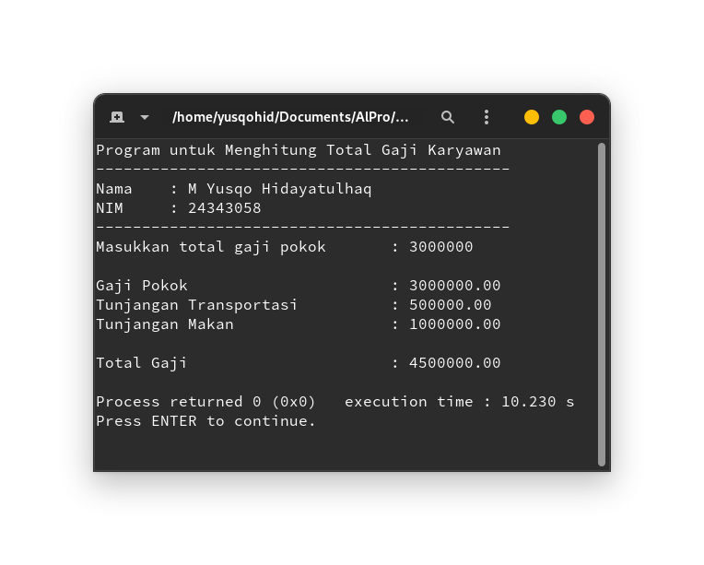

1. **PENJELASAN PROGRAM**

Program ini membaca input gaji pokok, kemudian menambahkan tunjangan transportasi dan makan untuk menghitung total gaji karyawan, dan menampilkannya.

1. **MENGHITUNG HARGA AKHIR BARANG SETELAH DISKON**
2. **KASUS**

Sebuah toko menawarkan diskon sebesar 15% untuk semua barang. Program ini diminta untuk menghitung harga akhir dari suatu barang setelah dikurangi diskon. Input berupa harga asli barang, dan program akan menampilkan harga akhir setelah diskon.

1. **PENJELASAN KASUS**

* Input berupa harga barang asli.
* Output berupa harga barang setelah diskon 15%.

1. **ANALISA KEBUTUHAN**

* Diperlukan variabel hargaAsli, hargaDiskon.
* Konstanta diskon adalah 15% (0.15).

1. **LANGKAH-LANGKAH PENYELESAIAN**
2. Baca harga asli barang.
3. Hitung harga akhir setelah diskon.
4. Tampilkan harga setelah diskon.
5. **PSEUDOCODE**

*Algoritma HitungHargaAkhir (input, output)*

*{Menghitung harga akhir barang setelah diskon 15%}*

*Deklarasi*

*Konstanta:*

*DISKON: real = 0.15*

*Variabel:*

*hargaAsli, hargaAkhir: real*

*Deskripsi*

*start*

*// Membaca harga asli barang*

*read(hargaAsli)*

*// Menghitung harga akhir setelah diskon*

*hargaAkhir = hargaAsli - (hargaAsli * DISKON)*

*// Menampilkan harga akhir*

*write("Harga Akhir: ", hargaAkhir)*

*stop*

1. **SOURCE CODE**

/*

Nama File : tugas2 no2.c

Programmer : M Yusqo Hidayatulhaq

NIM : 24344058

Tgl. pembuatan : 09/09/2024

Deskripsi : Tugas 2 Algoritma & Pemrograman - 1. Program untuk Menghitung Harga Akhir Barang Setelah Diskon

*/

#include <stdio.h>

#include <stdlib.h>

int main(){

#define DISCOUNT 0.15

float hargaAsli, hargaDiskon;

//judul

printf("Program untuk Menghitung Harga Akhir Barang Setelah Diskon\n");

printf("---------------------------------------------\n");

printf("Nama : M Yusqo Hidayatulhaq\n");

printf("NIM : 24343058\n");

printf("---------------------------------------------\n");

//input

printf("Masukkan harga barang : ");

scanf("%f", &hargaAsli); fflush(stdin);

//hitung total harga setelah diskon

hargaDiskon = hargaAsli - (DISCOUNT * hargaAsli);

//output

printf("\nHarga Barang : %.2f\n", hargaAsli);

printf("Diskon : %.2f\n", DISCOUNT);

printf("Total Diskon : %.2f\n\n", DISCOUNT * hargaAsli);

printf("Total Pembayaran : %.2f\n", hargaDiskon);

return 0;

}

1. **OUTPUT**

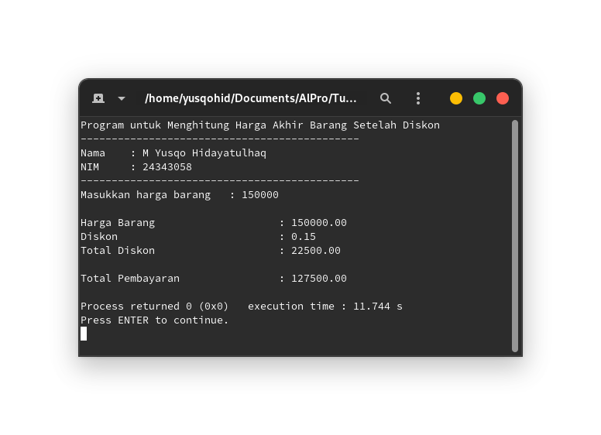

1. **PENJELASAN PROGRAM**

Program ini membaca input harga barang asli, kemudian menghitung harga akhir setelah dikurangi diskon sebesar 15%, dan menampilkan harga akhirnya.

1. **MENGHITUNG JUMLAH PENGHASILAN BERSIH**
2. **KASUS**

Sebuah perusahaan ingin menghitung total gaji karyawan yang terdiri dari gaji pokok, tunjangan transportasi, dan tunjangan makan. Besarnya tunjangan transportasi adalah Rp500.000, dan tunjangan makan adalah Rp1.000.000. Program ini diminta untuk menghitung total gaji berdasarkan input gaji pokok dan menampilkan total gaji tersebut.

1. **PENJELASAN KASUS**

* Input berupa gaji pokok karyawan.
* Output berupa total gaji (gaji pokok + tunjangan transportasi + tunjangan makan).

1. **ANALISA KEBUTUHAN**

* Diperlukan variabel gajiPokok, totalGaji.
* Konstanta tunjanganTransportasi dan tunjanganMakan ditetapkan.

1. **LANGKAH-LANGKAH PENYELESAIAN**
2. Baca input gaji pokok.
3. Tambahkan tunjangan transportasi dan tunjangan makan.
4. Hitung total gaji.
5. Tampilkan total gaji.
6. **PSEUDOCODE**

Algoritma HitungTotalGaji (input, output)

{Menghitung total gaji karyawan dengan tunjangan transportasi dan makan}

Deklarasi

Konstanta:

TUNJANGAN_TRANSPORTASI: real = 500000

TUNJANGAN_MAKAN: real = 1000000

Variabel:

gajiPokok, totalGaji: real

Deskripsi

start

// Membaca gaji pokok

read(gajiPokok)

// Menghitung total gaji

totalGaji = gajiPokok + TUNJANGAN_TRANSPORTASI + TUNJANGAN_MAKAN

// Menampilkan total gaji

write("Total Gaji: ", totalGaji)

stop

1. **SOURCE CODE**

/*

Nama File : tugas2 no3.c

Programmer : M Yusqo Hidayatulhaq

NIM : 24344058

Tgl. pembuatan : 09/09/2024

Deskripsi : Tugas 2 Algoritma & Pemrograman - 3. Program untuk Menghitung jumlah penghasilan bersih

*/

#include <stdio.h>

#include <stdlib.h>

int main(){

#define PAJAK 0.1

float gajiPokok, bonus, penghasilanBersih;

//judul

printf("Program untuk Menghitung Harga Jumlah Penghasilan Bersih\n");

printf("---------------------------------------------\n");

printf("Nama : M Yusqo Hidayatulhaq\n");

printf("NIM : 24343058\n");

printf("---------------------------------------------\n");

//input

printf("Masukkan gaji pokok : ");

scanf("%f", &gajiPokok); fflush(stdin);

printf("Masukkan bonus tahunan : ");

scanf("%f", &bonus); fflush(stdin);

//hitung total penghasilan bersih

penghasilanBersih = (gajiPokok + bonus) - (gajiPokok + bonus) * PAJAK;

//output

printf("\nGaji Pokok : %.2f\n", gajiPokok);

printf("Bonus Tahunan : %.2f\n", bonus);

printf("Pajak : %.2f\n", PAJAK);

printf("Total Pajak : %.2f\n\n", PAJAK * (gajiPokok + bonus));

printf("Total Gaji Bersih : %.2f\n", penghasilanBersih);

return 0;

}

1. **OUTPUT**

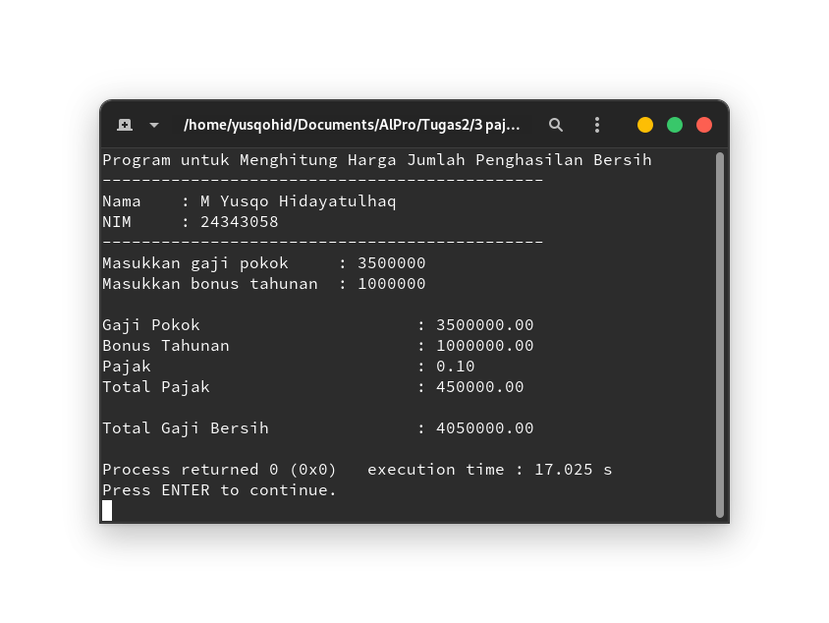

1. **PENJELASAN PROGRAM**

Program ini membaca input gaji pokok, kemudian menambahkan tunjangan transportasi dan makan untuk menghitung total gaji karyawan, dan menampilkannya.

1. **MENGHITUNG VOLUME DAN LUAS PERMUKAAN KUBUS**
2. **KASUS**

Program ini diminta untuk menghitung volume dan luas permukaan kubus berdasarkan panjang sisi yang dimasukkan oleh pengguna. Hasil perhitungan volume dan luas permukaan akan ditampilkan.

1. **PENJELASAN KASUS**

* Input berupa panjang sisi kubus.
* Output berupa volume dan luas permukaan kubus.

1. **ANALISA KEBUTUHAN**
2. Diperlukan variabel sisi, volume, dan luasPermukaan.
3. Rumus yang digunakan adalah:
   1. Volume = sisi³
   2. Luas permukaan = 6 * sisi²
4. **LANGKAH-LANGKAH PENYELESAIAN**
5. Baca panjang sisi kubus.
6. Hitung volume kubus.
7. Hitung luas permukaan kubus.
8. Tampilkan volume dan luas permukaan.
9. **PSEUDOCODE**

*Algoritma HitungKubus (input, output)*

*{Menghitung volume dan luas permukaan kubus}*

*Deklarasi*

*Variabel:*

*sisi, volume, luasPermukaan: real*

*Deskripsi*

*start*

*// Membaca panjang sisi kubus*

*read(sisi)*

*// Menghitung volume kubus*

*volume = sisi * sisi * sisi*

*// Menghitung luas permukaan kubus*

*luasPermukaan = 6 * sisi * sisi*

*// Menampilkan volume dan luas permukaan*

*write("Volume: ", volume, " Luas Permukaan: ", luasPermukaan)*

*stop*

1. **SOURCE CODE**

/*

Nama File : tugas2 no4.c

Programmer : M Yusqo Hidayatulhaq

NIM : 24344058

Tgl. pembuatan : 09/09/2024

Deskripsi : Tugas 2 Algoritma & Pemrograman - 4. Program untuk Menghitung Volume dan Luas Permukaan Kubus

*/

#include <stdio.h>

#include <stdlib.h>

int main(){

float sisi, volume, luasPermukaan;

//judul

printf("Program untuk Menghitung Volume dan Luas Permukaan Kubus\n");

printf("---------------------------------------------\n");

printf("Nama : M Yusqo Hidayatulhaq\n");

printf("NIM : 24343058\n");

printf("---------------------------------------------\n");

//input

printf("Masukkan panjang sisi kubus : ");

scanf("%f", &sisi); fflush(stdin);

//hitung volume dan luas permukaan

volume = sisi * sisi * sisi;

luasPermukaan = 6 * sisi*sisi;

//output

printf("Volume kubus : %.2f\n", volume);

printf("Luas Permukaan kubus : %.2f\n", luasPermukaan);

return 0;

}

1. **OUTPUT**

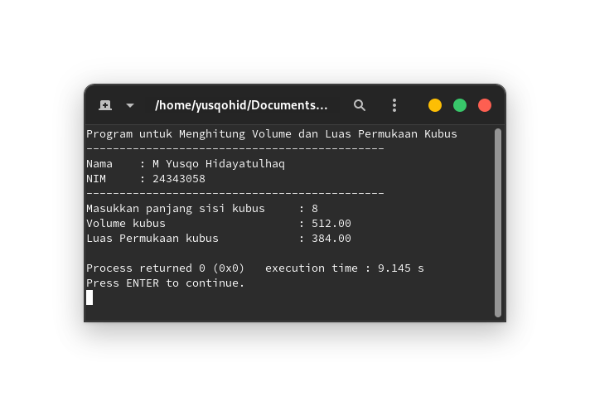

1. **PENJELASAN PROGRAM**

Program ini membaca panjang sisi kubus, kemudian menghitung volume dan luas permukaan berdasarkan rumus yang sudah ditentukan, dan menampilkannya.

1. **MENGHITUNG PERCEPATAN**
2. **KASUS**

Sebuah mobil bergerak dengan kecepatan awal tertentu dan mencapai kecepatan akhir dalam waktu tertentu. Program ini diminta untuk menghitung percepatan berdasarkan kecepatan awal, kecepatan akhir, dan waktu tempuh.

1. **PENJELASAN KASUS**

* Input berupa kecepatan awal, kecepatan akhir, dan waktu.
* Output berupa percepatan yang dihitung dari perubahan kecepatan dibagi waktu.

1. **ANALISA KEBUTUHAN**

* Diperlukan variabel vAwal, vAkhir, waktu, dan percepatan.
* Rumus yang digunakan adalah: percepatan = (vAkhir - vAwal) / waktu.

1. **LANGKAH-LANGKAH PENYELESAIAN**
2. Baca kecepatan awal, kecepatan akhir, dan waktu.
3. Hitung percepatan.
4. Tampilkan percepatan.
5. **PSEUDOCODE**

*Algoritma HitungPercepatan (input, output)*

*{Menghitung percepatan mobil berdasarkan perubahan kecepatan}*

*Deklarasi*

*Variabel:*

*vAwal, vAkhir, waktu, percepatan: real*

*Deskripsi*

*start*

*// Membaca kecepatan awal, kecepatan akhir, dan waktu*

*read(vAwal, vAkhir, waktu)*

*// Menghitung percepatan*

*percepatan = (vAkhir - vAwal) / waktu*

*// Menampilkan percepatan*

*write("Percepatan: ", percepatan)*

*stop*

1. **SOURCE CODE**

/*

Nama File : tugas2 no5.c

Programmer : M Yusqo Hidayatulhaq

NIM : 24344058

Tgl. pembuatan : 12/09/2024

Deskripsi : Tugas 2 Algoritma & Pemrograman - 5. Program untuk Menghitung Percepatan

*/

#include <stdio.h>

#include <stdlib.h>

int main(){

float vAwal, vAkhir, waktu, percepatan;

//judul

printf("Program untuk Menghitung Percepatan\n");

printf("---------------------------------------------\n");

printf("Nama : M Yusqo Hidayatulhaq\n");

printf("NIM : 24343058\n");

printf("---------------------------------------------\n");

//input

printf("Masukkan kecepatan awal : ");

scanf("%f", &vAwal); fflush(stdin);

printf("Masukkan kecepatan akhir : ");

scanf("%f", &vAkhir); fflush(stdin);

printf("Masukkan waktu : ");

scanf("%f", &waktu); fflush(stdin);

//hitung percepatan

percepatan = (vAkhir - vAwal) / waktu;

//output

printf("Percepatannya adalah : %.2f\n", percepatan);

return 0;

}

1. **OUTPUT**

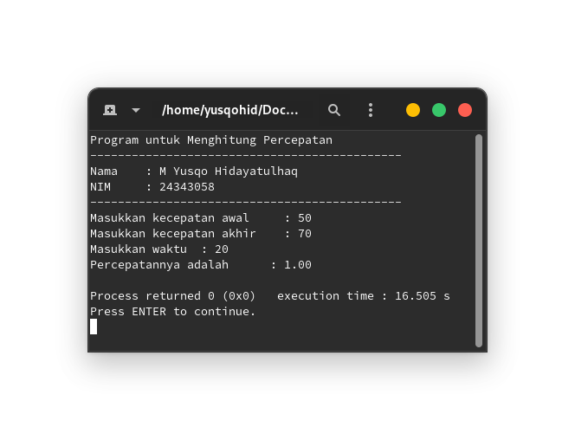

1. **PENJELASAN PROGRAM**

Program ini membaca input kecepatan awal, kecepatan akhir, dan waktu tempuh, lalu menghitung percepatan menggunakan rumus, dan menampilkan hasilnya.

1. **MENGHITUNG TOTAL JARAK TEMPUH**
2. **KASUS**

Sebuah kendaraan bergerak dengan kecepatan tetap. Program ini diminta untuk menghitung total jarak tempuh kendaraan setelah waktu tertentu. Input berupa kecepatan dan waktu tempuh, dan program akan menghitung jarak tempuh.

1. **PENJELASAN KASUS**

* Input berupa kecepatan dan waktu tempuh.
* Output berupa jarak tempuh kendaraan.

1. **ANALISA KEBUTUHAN**

* Diperlukan variabel kecepatan, waktu, dan jarakTempuh.
* Rumus yang digunakan adalah: jarakTempuh = kecepatan * waktu.

1. **LANGKAH-LANGKAH PENYELESAIAN**
2. Baca kecepatan dan waktu tempuh.
3. Hitung jarak tempuh.
4. Tampilkan jarak tempuh.
5. **PSEUDOCODE**

*Algoritma HitungJarakTempuh (input, output)*

*{Menghitung total jarak tempuh kendaraan}*

*Deklarasi*

*Variabel:*

*kecepatan, waktu, jarakTempuh: real*

*Deskripsi*

*start*

*// Membaca kecepatan dan waktu tempuh*

*read(kecepatan, waktu)*

*// Menghitung jarak tempuh*

*jarakTempuh = kecepatan * waktu*

*// Menampilkan jarak tempuh*

*write("Jarak Tempuh: ", jarakTempuh)*

*stop*

1. **SOURCE CODE**

/*

Nama File : tugas2 no6.c

Programmer : M Yusqo Hidayatulhaq

NIM : 24344058

Tgl. pembuatan : 12/09/2024

Deskripsi : Tugas 2 Algoritma & Pemrograman - 6. Program untuk Menghitung total jarak tempuh

*/

#include <stdio.h>

#include <stdlib.h>

int main(){

float jarakTempuh, waktu, kecepatan;

//judul

printf("Program untuk Menghitung total jarak tempuh\n");

printf("---------------------------------------------\n");

printf("Nama : M Yusqo Hidayatulhaq\n");

printf("NIM : 24343058\n");

printf("---------------------------------------------\n");

//input

printf("Masukkan kecepatan : ");

scanf("%f", &kecepatan); fflush(stdin);

printf("Masukkan waktu tempuh : ");

scanf("%f", &waktu); fflush(stdin);

//hitung jarak tempuh

jarakTempuh = kecepatan * waktu;

//output

printf("Jarak tempuh adalah : %.2f\n", jarakTempuh);

return 0;

}

1. **OUTPUT**

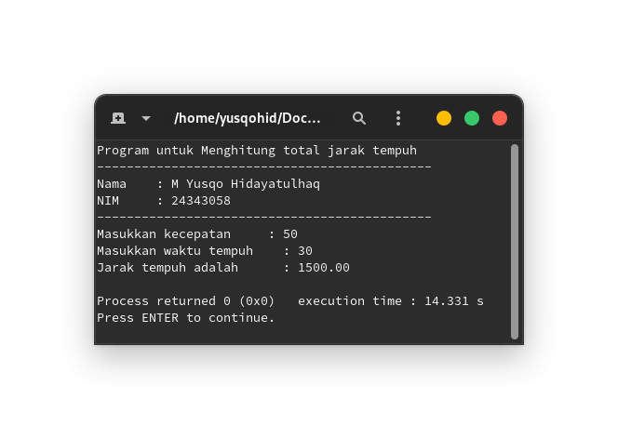

1. **PENJELASAN PROGRAM**

Program ini membaca kecepatan dan waktu tempuh, lalu menghitung jarak tempuh kendaraan, dan menampilkan hasilnya.

1. **MENGHITUNG BIAYA PERJALANAN DENGAN BEBERAPA SEGMEN**
2. **KASUS**

Seorang pengemudi taksi menjalani perjalanan yang terdiri dari tiga segmen: segmen kota, segmen tol, dan segmen luar kota. Masing-masing segmen memiliki tarif per kilometer yang berbeda:

Tarif dalam kota: Rp10.000 per kilometer

Tarif tol: Rp15.000 per kilometer

Tarif luar kota: Rp8.000 per kilometer

Program ini diminta untuk menghitung total biaya perjalanan berdasarkan input jarak yang ditempuh di setiap segmen.

1. **PENJELASAN KASUS**

* Input berupa jarak tempuh dalam kota, jarak tempuh di tol, dan jarak tempuh luar kota.
* Output berupa total biaya perjalanan.

1. **ANALISA KEBUTUHAN**

* Diperlukan variabel jarakKota, jarakTol, jarakLuarKota, dan totalBiaya.
* Konstanta tarif per segmen adalah:
  + Tarif Kota: Rp10.000
  + Tarif Tol: Rp15.000
  + Tarif Luar Kota: Rp8.000

1. **LANGKAH-LANGKAH PENYELESAIAN**
2. Baca jarak tempuh untuk setiap segmen.
3. Hitung biaya untuk masing-masing segmen.
4. Jumlahkan biaya dari semua segmen.
5. Tampilkan total biaya perjalanan.
6. **PSEUDOCODE**

*Algoritma HitungBiayaPerjalanan (input, output)*

*{Menghitung total biaya perjalanan dengan 3 segmen}*

*Deklarasi*

*Konstanta:*

*TARIF_KOTA: real = 10000*

*TARIF_TOL: real = 15000*

*TARIF_LUAR_KOTA: real = 8000*

*Variabel:*

*jarakKota, jarakTol, jarakLuarKota, totalBiaya: real*

*Deskripsi*

*start*

*// Membaca jarak tempuh untuk setiap segmen*

*read(jarakKota, jarakTol, jarakLuarKota)*

*// Menghitung total biaya*

*totalBiaya = (jarakKota * TARIF_KOTA) + (jarakTol * TARIF_TOL) + (jarakLuarKota * TARIF_LUAR_KOTA)*

*// Menampilkan total biaya perjalanan*

*write("Total Biaya Perjalanan: ", totalBiaya)*

*stop*

1. **SOURCE CODE**

/*

Nama File : tugas2 no7.c

Programmer : M Yusqo Hidayatulhaq

NIM : 24344058

Tgl. pembuatan : 12/09/2024

Deskripsi : Tugas 2 Algoritma & Pemrograman - 7. Program untuk Menghitung Biaya Perjalanan dengan Beberapa Segmen

*/

#include <stdio.h>

#include <stdlib.h>

int main(){

#define TARIF_KOTA 10000

#define TARIF_TOL 15000

#define TARIF_LUAR_KOTA 8000

float jarakKota, jarakTol, jarakLuarKota, totalBiaya;

//judul

printf("Program untuk Menghitung Biaya Perjalanan dengan Beberapa Segmen\n");

printf("---------------------------------------------\n");

printf("Nama : M Yusqo Hidayatulhaq\n");

printf("NIM : 24343058\n");

printf("---------------------------------------------\n");

//input

printf("Masukkan jarak kota (km) : ");

scanf("%f", &jarakKota); fflush(stdin);

printf("Masukkan jarak tol (km) : ");

scanf("%f", &jarakTol); fflush(stdin);

printf("Masukkan jarak luar kota (km) : ");

scanf("%f", &jarakLuarKota); fflush(stdin);

//hitung biaya perjalanan

totalBiaya = (jarakKota * TARIF_KOTA) + (jarakTol * TARIF_TOL) + (jarakLuarKota * TARIF_LUAR_KOTA);

//output

printf("Total biaya perjalanan adalah : %.2f\n", totalBiaya);

return 0;

}

1. **OUTPUT**

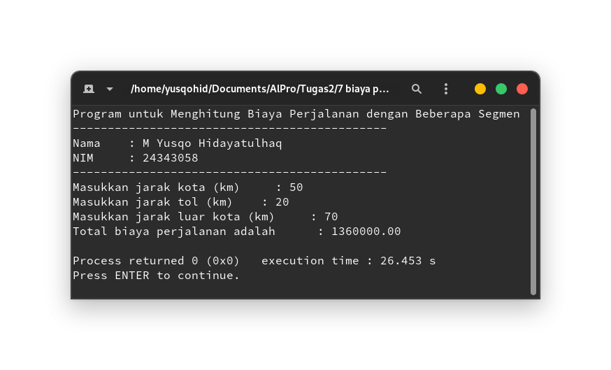

1. **PENJELASAN PROGRAM**

Program ini menghitung total biaya perjalanan dengan tiga segmen menggunakan tarif berbeda untuk masing-masing segmen, kemudian menampilkan total biayanya.

1. **MENGHITUNG NILAI TOTAL DAN PERSENTASE PENJUALAN**
2. **KASUS**

Sebuah perusahaan memiliki tiga produk yang dijual dengan harga yang berbeda. Program ini diminta untuk menghitung total pendapatan dari penjualan ketiga produk dan persentase kontribusi setiap produk terhadap total pendapatan. Berikut harga tiap produk:

* Produk A: Rp50.000 per unit
* Produk B: Rp30.000 per unit
* Produk C: Rp20.000 per unit

1. **PENJELASAN KASUS**

* Input berupa jumlah unit yang terjual untuk setiap produk (A, B, dan C).
* Output berupa total pendapatan dan persentase kontribusi tiap produk terhadap total.

1. **ANALISA KEBUTUHAN**

* Diperlukan variabel jumlahA, jumlahB, jumlahC, totalPendapatan, persentaseA, persentaseB, dan persentaseC.
* Konstanta harga per produk:
  + Harga A: Rp50.000
  + Harga B: Rp30.000
  + Harga C: Rp20.000

1. **LANGKAH-LANGKAH PENYELESAIAN**
2. Baca jumlah penjualan untuk setiap produk.
3. Hitung total pendapatan.
4. Hitung persentase kontribusi setiap produk.
5. Tampilkan total pendapatan dan persentase kontribusi.
6. **PSEUDOCODE**

*Algoritma HitungTotalPenjualan (input, output)*

*{Menghitung total pendapatan dan persentase kontribusi penjualan 3 produk}*

*Deklarasi*

*Konstanta:*

*HARGA_A: real = 50000*

*HARGA_B: real = 30000*

*HARGA_C: real = 20000*

*Variabel:*

*jumlahA, jumlahB, jumlahC, totalPendapatan, persentaseA, persentaseB, persentaseC: real*

*Deskripsi*

*start*

*// Membaca jumlah penjualan untuk setiap produk*

*read(jumlahA, jumlahB, jumlahC)*

*// Menghitung total pendapatan*

*totalPendapatan = (jumlahA * HARGA_A) + (jumlahB * HARGA_B) + (jumlahC * HARGA_C)*

*// Menghitung persentase kontribusi tiap produk*

*persentaseA = (jumlahA * HARGA_A) / totalPendapatan * 100*

*persentaseB = (jumlahB * HARGA_B) / totalPendapatan * 100*

*persentaseC = (jumlahC * HARGA_C) / totalPendapatan * 100*

*// Menampilkan total pendapatan dan persentase kontribusi*

*write("Total Pendapatan: ", totalPendapatan)*

*write("Persentase Produk A: ", persentaseA, "%")*

*write("Persentase Produk B: ", persentaseB, "%")*

*write("Persentase Produk C: ", persentaseC, "%")*

*stop*

1. **SOURCE CODE**

/*

Nama File : tugas2 no8.c

Programmer : M Yusqo Hidayatulhaq

NIM : 24344058

Tgl. pembuatan : 12/09/2024

Deskripsi : Tugas 2 Algoritma & Pemrograman - 8. Program untuk Menghitung nilai total dan persentase penjualan

*/

#include <stdio.h>

int main() {

const float HARGA_A = 50000;

const float HARGA_B = 30000;

const float HARGA_C = 20000;

float jumlahA, jumlahB, jumlahC, totalPendapatan, persentaseA, persentaseB, persentaseC;

// Membaca jumlah penjualan untuk setiap produk

printf("Masukkan jumlah penjualan produk A: ");

scanf("%f", &jumlahA);

printf("Masukkan jumlah penjualan produk B: ");

scanf("%f", &jumlahB);

printf("Masukkan jumlah penjualan produk C: ");

scanf("%f", &jumlahC);

// Menghitung total pendapatan

totalPendapatan = (jumlahA * HARGA_A) + (jumlahB * HARGA_B) + (jumlahC * HARGA_C);

// Menghitung persentase kontribusi tiap produk

persentaseA = (jumlahA * HARGA_A) / totalPendapatan * 100;

persentaseB = (jumlahB * HARGA_B) / totalPendapatan * 100;

persentaseC = (jumlahC * HARGA_C) / totalPendapatan * 100;

// Menampilkan total pendapatan dan persentase kontribusi

printf("Total Pendapatan: %.2f\n", totalPendapatan);

printf("Persentase Produk A: %.2f%%\n", persentaseA);

printf("Persentase Produk B: %.2f%%\n", persentaseB);

printf("Persentase Produk C: %.2f%%\n", persentaseC);

return 0;

}

1. **OUTPUT**

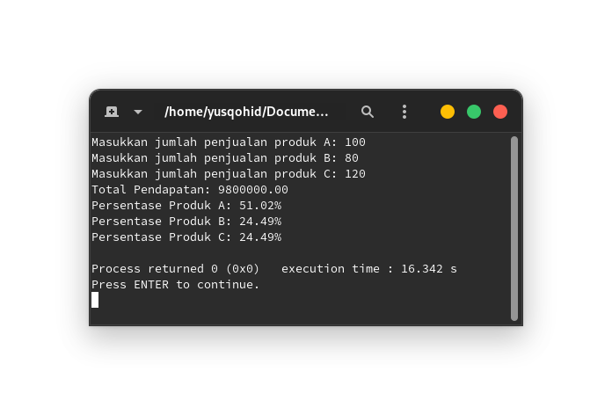

1. **PENJELASAN PROGRAM**

Program ini menghitung total pendapatan dan persentase kontribusi dari masing-masing produk berdasarkan jumlah penjualan yang dimasukkan oleh pengguna.

1. **MENGHITUNG BIAYA LISTRIK RUMAH TANGGA**
2. **KASUS**

Sebuah rumah tangga menggunakan listrik dengan tarif progresif. Tarifnya sebagai berikut:

* Pemakaian hingga 100 kWh: Rp1.500 per kWh
* Pemakaian di atas 100 kWh hingga 200 kWh: Rp2.000 per kWh
* Pemakaian di atas 200 kWh: Rp3.000 per kWh

Program ini diminta untuk menghitung total biaya listrik berdasarkan total pemakaian dalam kWh.

1. **PENJELASAN KASUS**

* Input berupa pemakaian listrik dalam kWh.
* Output berupa total biaya listrik.

1. **ANALISA KEBUTUHAN**

* Diperlukan variabel pemakaian, biayaTotal, dan konstanta tarif listrik per rentang pemakaian:
  + Tarif 1: Rp1.500
  + Tarif 2: Rp2.000
  + Tarif 3: Rp3.000
* Program ini akan menghitung total biaya berdasarkan tarif progresif.

1. **LANGKAH-LANGKAH PENYELESAIAN**
2. Baca total pemakaian listrik dalam kWh.
3. Hitung total biaya listrik dengan tarif progresif.
4. Tampilkan total biaya listrik.
5. **PSEUDOCODE**

*Algoritma HitungBiayaListrik (input, output)*

*{Menghitung total biaya listrik dengan tarif progresif}*

*Deklarasi*

*Konstanta:*

*TARIF1: real = 1500*

*TARIF2: real = 2000*

*TARIF3: real = 3000*

*Variabel:*

*pemakaian, biayaTotal: real*

*Deskripsi*

*start*

*// Membaca total pemakaian listrik*

*read(pemakaian)*

*// Menghitung total biaya listrik dengan tarif progresif*

*if pemakaian <= 100 then*

*biayaTotal = pemakaian * TARIF1*

*else if pemakaian <= 200 then*

*biayaTotal = (100 * TARIF1) + ((pemakaian - 100) * TARIF2)*

*else*

*biayaTotal = (100 * TARIF1) + (100 * TARIF2) + ((pemakaian - 200) * TARIF3)*

*// Menampilkan total biaya listrik*

*write("Total Biaya Listrik: ", biayaTotal)*

*stop*

1. **SOURCE CODE**

/*

Nama File : tugas2 no9.c

Programmer : M Yusqo Hidayatulhaq

NIM : 24344058

Tgl. pembuatan : 12/09/2024

Deskripsi : Tugas 2 Algoritma & Pemrograman - 9. Program untuk Menghitung biaya listrik rumah tangga

*/

#include <stdio.h>

int main() {

const float TARIF1 = 1500;

const float TARIF2 = 2000;

const float TARIF3 = 3000;

float pemakaian, biayaTotal;

//judul

printf("Program untuk Menghitung Biaya Listrik Rumah Tangga\n");

printf("---------------------------------------------\n");

printf("Nama : M Yusqo Hidayatulhaq\n");

printf("NIM : 24343058\n");

printf("---------------------------------------------\n");

// Membaca total pemakaian listrik

printf("Masukkan total pemakaian listrik (kWh): ");

scanf("%f", &pemakaian);

// Menghitung total biaya listrik dengan tarif progresif

if (pemakaian <= 100) {

biayaTotal = pemakaian * TARIF1;

} else if (pemakaian <= 200) {

biayaTotal = (100 * TARIF1) + ((pemakaian - 100) * TARIF2);

} else {

biayaTotal = (100 * TARIF1) + (100 * TARIF2) + ((pemakaian - 200) * TARIF3);

}

// Menampilkan total biaya listrik

printf("Total Biaya Listrik: %.2f\n", biayaTotal);

return 0;

}

1. **OUTPUT**

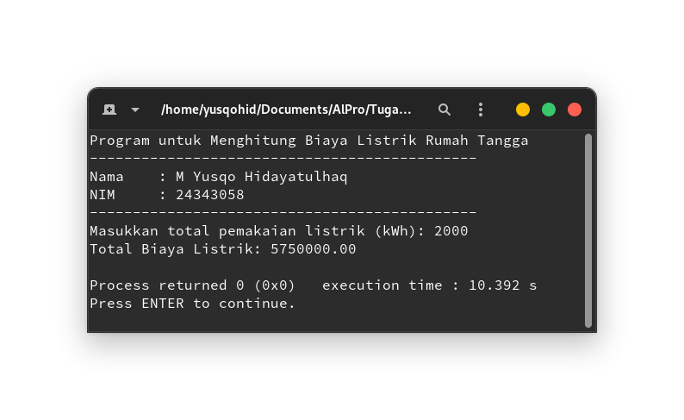

1. **PENJELASAN PROGRAM**

Program ini menghitung total biaya listrik dengan tarif progresif berdasarkan pemakaian dalam kWh. Tarif progresif diterapkan sesuai dengan rentang pemakaian, dan total biaya dihitung dan ditampilkan.

**KASUS INPUT OUTPUT BERFORMAT**

Berikut adalah kasus-kasus soal terkait dengan **Penanganan Input Output Berformat (Format Specifier)** tanpa menggunakan alur decisional maupun looping, beserta penyelesaiannya:

Shape

**Soal 1: Menghitung Luas dan Keliling Persegi Panjang**

**Kasus:**

Sebuah aplikasi arsitektur ingin menghitung luas dan keliling persegi panjang berdasarkan panjang dan lebar yang dimasukkan pengguna. Nilai yang dimasukkan harus ditampilkan dengan format dua angka di belakang koma.

**Penjelasan Kasus:**

* Input berupa panjang dan lebar persegi panjang (float).
* Output berupa luas dan keliling (dengan format dua desimal).

**Analisis Kebutuhan:**

* Diperlukan variabel panjang, lebar, luas, dan keliling.
* Operasi matematika yang dibutuhkan adalah perkalian untuk luas dan penjumlahan untuk keliling.

**Langkah-langkah Penyelesaian:**

1. Baca panjang dan lebar persegi panjang.
2. Hitung luas dan keliling.
3. Tampilkan hasil dengan dua angka di belakang koma.

**Pseudocode:**

*Algoritma HitungLuasKelilingPersegiPanjang (input, output)*

*{Menghitung luas dan keliling persegi panjang dengan format dua desimal}*

*Deklarasi*

*Variabel:*

*panjang, lebar, luas, keliling: real*

*Deskripsi*

*start*

*// Membaca input panjang dan lebar persegi panjang*

*read(panjang, lebar)*

*// Menghitung luas*

*luas = panjang * lebar*

*// Menghitung keliling*

*keliling = 2 * (panjang + lebar)*

*// Menampilkan hasil dengan format dua desimal*

*write("Luas: ", luas, " Keliling: ", keliling)*

*stop*

**Implementasi C:**

*/\**

*Nama File : tugas2 no1.c*

*Programmer : M Yusqo Hidayatulhaq*

*NIM : 24344058*

*Tgl. pembuatan : 12/09/2024*

*Deskripsi* *: Tugas 2 Algoritma & Pemrograman - 1.* *Program untuk Menghitung Luas dan Keliling Persegi panjang*

*\*/*

*#include <stdio.h>*

*int main() {*

*float panjang, lebar, luas, keliling;*

*//judul*

*printf("Program untuk Menghitung Luas dan Keliling Persegi panjang\n");*

*printf("---------------------------------------------\n");*

*printf("Nama* *: M Yusqo Hidayatulhaq\n");*

*printf("NIM*  *: 24343058\n");*

*printf("---------------------------------------------\n");*

*// Membaca panjang dan lebar persegi panjang*

*printf("Masukkan panjang: ");*

*scanf("%f", &panjang);*

*printf("Masukkan lebar: ");*

*scanf("%f", &lebar);*

*// Menghitung luas dan keliling*

*luas = panjang * lebar;*

*keliling = 2 * (panjang + lebar);*

*// Menampilkan hasil dengan format dua desimal*

*printf("Luas: %.2f\n", luas);*

*printf("Keliling: %.2f\n", keliling);*

*return 0;*

*}*

**Output**

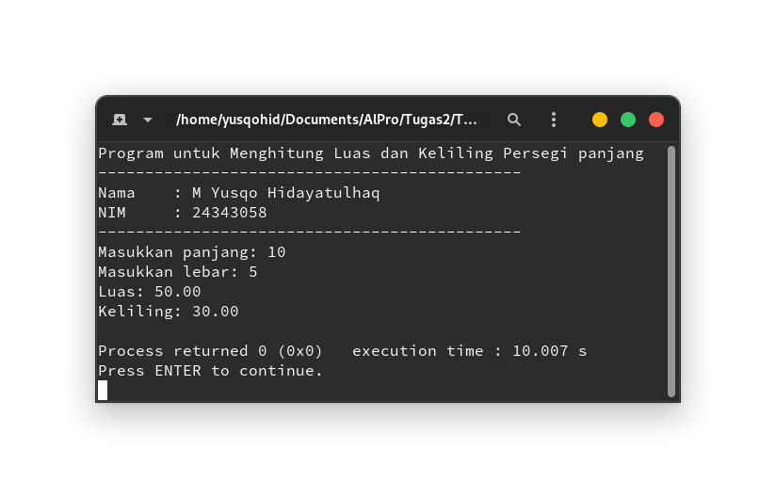

**Penjelasan Program:**

Program membaca input panjang dan lebar, menghitung luas dan keliling, lalu menampilkan hasil dengan format dua angka di belakang koma.

Shape

**Soal 2: Konversi Suhu dari Celsius ke Fahrenheit dan Kelvin**

**Kasus:**

Sebuah aplikasi cuaca ingin mengonversi suhu dari Celsius ke Fahrenheit dan Kelvin. Hasil konversi harus ditampilkan dengan format satu angka di belakang koma.

**Penjelasan Kasus:**

* Input berupa suhu dalam Celsius (float).
* Output berupa suhu dalam Fahrenheit dan Kelvin.

**Analisis Kebutuhan:**

* Diperlukan variabel celsius, fahrenheit, dan kelvin.
* Operasi yang dilakukan adalah konversi suhu.

**Langkah-langkah Penyelesaian:**

1. Baca suhu dalam Celsius.
2. Hitung suhu dalam Fahrenheit dan Kelvin.
3. Tampilkan hasil dengan format satu angka di belakang koma.

**Pseudocode:**

*Algoritma KonversiSuhu (input, output)*

*{Mengonversi suhu dari Celsius ke Fahrenheit dan Kelvin dengan format satu desimal}*

*Deklarasi*

*Variabel:*

*celsius, fahrenheit, kelvin: real*

*Deskripsi*

*start*

*// Membaca suhu dalam Celsius*

*read(celsius)*

*// Mengonversi ke Fahrenheit dan Kelvin*

*fahrenheit = (celsius * 9 / 5) + 32*

*kelvin = celsius + 273.15*

*// Menampilkan hasil dengan format satu desimal*

*write("Fahrenheit: ", fahrenheit, " Kelvin: ", kelvin)*

*stop*

**Implementasi C:**

*/\**

*Nama File : tugas2 no2.c*

*Programmer : M Yusqo Hidayatulhaq*

*NIM : 24344058*

*Tgl. pembuatan : 12/09/2024*

*Deskripsi* *: Tugas 2 Algoritma & Pemrograman - 2.* *Program untuk Menghitung Konversi Suhu dari Celsius ke Fahrenheit dan Kelvin*

*\*/*

*#include <stdio.h>*

*int main() {*

*float celsius, fahrenheit, kelvin;*

*//judul*

*printf("Program untuk Menghitung Konversi Suhu dari Celsius ke Fahrenheit dan Kelvin\n");*

*printf("---------------------------------------------\n");*

*printf("Nama* *: M Yusqo Hidayatulhaq\n");*

*printf("NIM*  *: 24343058\n");*

*printf("---------------------------------------------\n");*

*// Membaca suhu dalam Celsius*

*printf("Masukkan suhu dalam Celsius: ");*

*scanf("%f", &celsius);*

*// Mengonversi ke Fahrenheit dan Kelvin*

*fahrenheit = (celsius * 9 / 5) + 32;*

*kelvin = celsius + 273.15;*

*// Menampilkan hasil dengan format satu desimal*

*printf("Fahrenheit: %.1f\n", fahrenheit);*

*printf("Kelvin: %.1f\n", kelvin);*

*return 0;*

*}*

**Output**

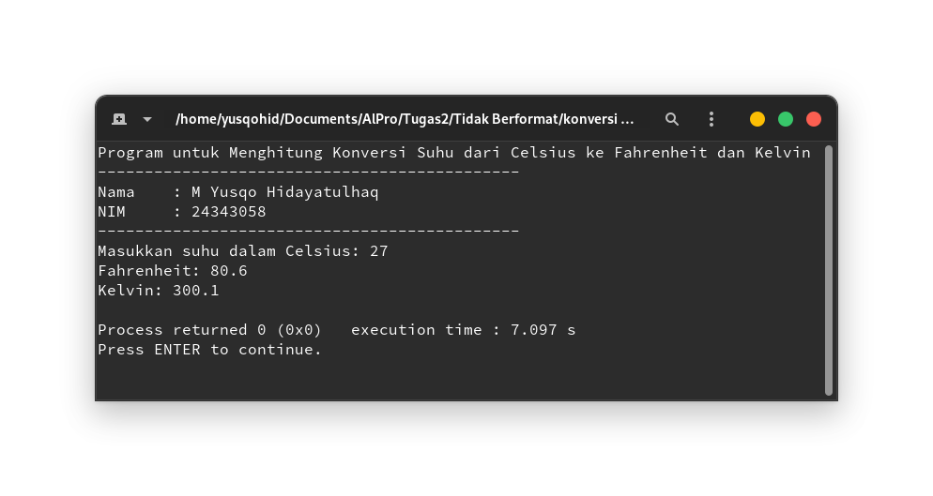

**Penjelasan Program:**

Program ini membaca suhu dalam Celsius, lalu menghitung suhu yang setara dalam Fahrenheit dan Kelvin, dan menampilkan hasilnya dengan satu angka di belakang koma.

**Soal 3: Menghitung Umur dari Tahun Lahir**

**Kasus:**

Program ini akan menghitung umur seseorang berdasarkan tahun lahir yang dimasukkan. Tahun lahir akan ditampilkan dalam format integer tanpa desimal.

**Penjelasan Kasus:**

* Input berupa tahun lahir (integer).
* Output berupa umur dalam tahun saat ini.

**Analisis Kebutuhan:**

* Diperlukan variabel tahunLahir dan umur.
* Operasi yang dilakukan adalah pengurangan tahun saat ini dengan tahun lahir.

**Langkah-langkah Penyelesaian:**

1. Baca tahun lahir.
2. Hitung umur berdasarkan tahun saat ini.
3. Tampilkan umur.

**Pseudocode:**

*Algoritma HitungUmur (input, output)*

*{Menghitung umur berdasarkan tahun lahir}*

*Deklarasi*

*Konstanta:*

*TAHUN_SEKARANG: integer = 2024*

*Variabel:*

*tahunLahir, umur: integer*

*Deskripsi*

*start*

*// Membaca tahun lahir*

*read(tahunLahir)*

*// Menghitung umur*

*umur = TAHUN_SEKARANG - tahunLahir*

*// Menampilkan umur*

*write("Umur: ", umur)*

*stop*

**Implementasi C:**

*/\**

*Nama File : tugas2 no3.c*

*Programmer : M Yusqo Hidayatulhaq*

*NIM : 24344058*

*Tgl. pembuatan : 12/09/2024*

*Deskripsi* *: Tugas 2 Algoritma & Pemrograman - 3.* *Program untuk Menghitung Umur dari Tahun Lahir*

*\*/*

*#include <stdio.h>*

*int main() {*

*const int TAHUN_SEKARANG = 2024;*

*int tahunLahir, umur;*

*//judul*

*printf("Program untuk Menghitung Umur dari Tahun Lahir\n");*

*printf("---------------------------------------------\n");*

*printf("Nama* *: M Yusqo Hidayatulhaq\n");*

*printf("NIM*  *: 24343058\n");*

*printf("---------------------------------------------\n");*

*// Membaca tahun lahir*

*printf("Masukkan tahun lahir: ");*

*scanf("%d", &tahunLahir);*

*// Menghitung umur*

*umur = TAHUN_SEKARANG - tahunLahir;*

*// Menampilkan umur*

*printf("Umur: %d tahun\n", umur);*

*return 0;*

*}*

**Output**

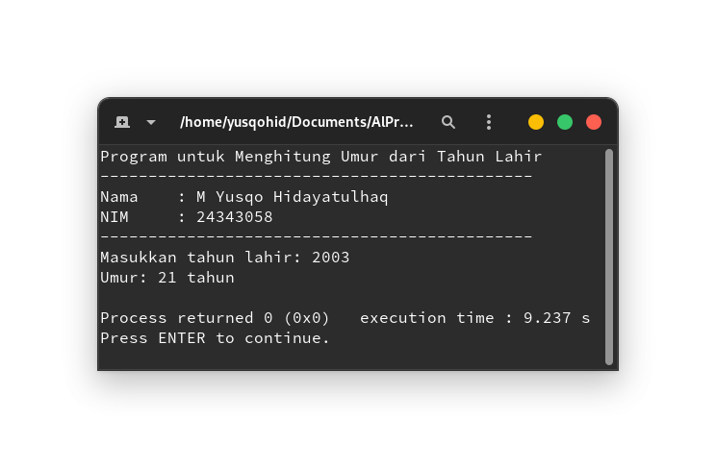

**Penjelasan Program:**

Program ini membaca tahun lahir, menghitung umur berdasarkan tahun saat ini (2024), lalu menampilkan hasil dalam format bilangan bulat.

Shape

**Soal 4: Menghitung Harga Akhir dengan Diskon**

**Kasus:**

Program ini bertujuan menghitung harga akhir setelah penerapan diskon. Harga dan diskon dimasukkan oleh pengguna, hasil akhir ditampilkan dengan format dua desimal.

**Penjelasan Kasus:**

* Input berupa harga awal dan persentase diskon.
* Output berupa harga akhir setelah diskon.

**Analisis Kebutuhan:**

* Diperlukan variabel hargaAwal, diskon, dan hargaAkhir.
* Operasi yang dilakukan adalah pengurangan harga berdasarkan diskon.

**Langkah-langkah Penyelesaian:**

1. Baca harga awal dan diskon.
2. Hitung harga akhir setelah diskon.
3. Tampilkan harga akhir.

**Pseudocode:**

*Algoritma HitungHargaAkhir (input, output)*

*{Menghitung harga akhir setelah diskon dengan format dua desimal}*

*Deklarasi*

*Variabel:*

*hargaAwal, diskon, hargaAkhir: real*

*Deskripsi*

*start*

*// Membaca harga awal dan diskon*

*read(hargaAwal, diskon)*

*// Menghitung harga akhir*

*hargaAkhir = hargaAwal - (hargaAwal * diskon / 100)*

*// Menampilkan harga akhir dengan format dua desimal*

*write("Harga Akhir: ", hargaAkhir)*

*stop*

**Implementasi C:**

*/\**

*Nama File : tugas2 no4.c*

*Programmer : M Yusqo Hidayatulhaq*

*NIM : 24344058*

*Tgl. pembuatan : 12/09/2024*

*Deskripsi* *: Tugas 2 Algoritma & Pemrograman - 4.* *Program untuk Menghitung Harga Akhir dengan Diskon*

*\*/*

*#include <stdio.h>*

*int main() {*

*float hargaAwal, diskon, hargaAkhir;*

*//judul*

*printf("Program untuk Menghitung Harga Akhir dengan Diskon\n");*

*printf("---------------------------------------------\n");*

*printf("Nama* *: M Yusqo Hidayatulhaq\n");*

*printf("NIM*  *: 24343058\n");*

*printf("---------------------------------------------\n");*

*// Membaca harga awal dan diskon*

*printf("Masukkan harga awal: ");*

*scanf("%f", &hargaAwal);*

*printf("Masukkan diskon (%%): ");*

*scanf("%f", &diskon);*

*// Menghitung harga akhir*

*hargaAkhir = hargaAwal - (hargaAwal * diskon / 100);*

*// Menampilkan harga akhir dengan format dua desimal*

*printf("Harga Akhir: %.2f\n", hargaAkhir);*

*return 0;*

*}*

**Output**

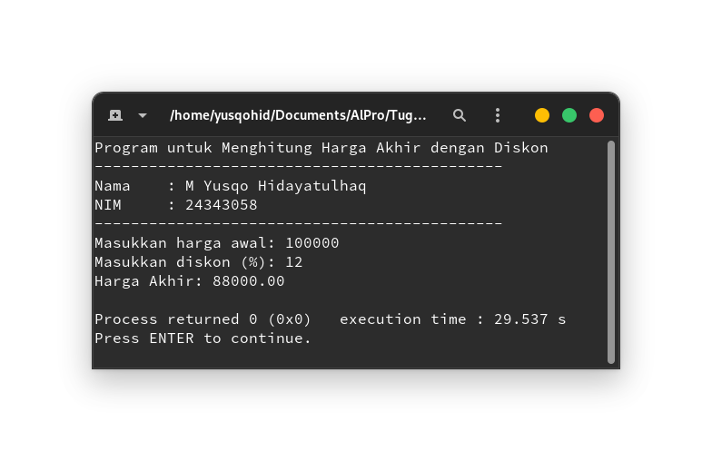

**Penjelasan Program:**

Program ini menghitung harga akhir setelah penerapan diskon, menampilkan hasilnya dalam format dua desimal.

Shape

**Soal 5: Mengonversi Nilai Uang dalam Rupiah ke Dolar**

**Kasus:**

Sebuah aplikasi keuangan ingin mengonversi nilai uang dari Rupiah (IDR) ke Dolar AS (USD). Nilai tukar harus ditampilkan dengan empat angka di belakang koma.

**Penjelasan Kasus:**

* Input berupa nilai Rupiah.
* Output berupa nilai dalam Dolar AS.
* Nilai tukar tetap adalah 15.000 IDR = 1 USD.

**Analisis Kebutuhan:**

* Diperlukan variabel rupiah, dolar, dan rate (konstanta).
* Operasi yang dilakukan adalah pembagian.

**Langkah-langkah Penyelesaian:**

1. Baca nilai Rupiah.
2. Hitung nilai dalam Dolar AS.
3. Tampilkan nilai dengan format empat angka di belakang koma.

**Pseudocode:**

*Algoritma KonversiRupiahKeDolar (input, output)*

*{Mengonversi nilai Rupiah ke Dolar dengan format empat desimal}*

*Deklarasi*

*Konstanta:*

*RATE: real = 15000*

*Variabel:*

*rupiah, dolar: real*

*Deskripsi*

*start*

*// Membaca nilai Rupiah*

*read(rupiah)*

*// Mengonversi ke Dolar*

*dolar = rupiah / RATE*

*// Menampilkan hasil dengan format empat desimal*

*write("Nilai dalam Dolar: ", dolar)*

*stop*

**Implementasi C:**

*/\**

*Nama File : tugas2 no9.c*

*Programmer : M Yusqo Hidayatulhaq*

*NIM : 24344058*

*Tgl. pembuatan : 12/09/2024*

*Deskripsi* *: Tugas 2 Algoritma & Pemrograman - 9.* *Program untuk Mengonversi Nilai Uang dalam Rupiah ke Dolar*

*\*/*

*#include <stdio.h>*

*int main() {*

*const float RATE = 15000;*

*float rupiah, dolar;*

*//judul*

*printf("Program untuk Mengonversi Nilai Uang dalam Rupiah ke Dolar\n");*

*printf("---------------------------------------------\n");*

*printf("Nama* *: M Yusqo Hidayatulhaq\n");*

*printf("NIM*  *: 24343058\n");*

*printf("---------------------------------------------\n");*

*// Membaca nilai Rupiah*

*printf("Masukkan nilai Rupiah: ");*

*scanf("%f", &rupiah);*

*// Mengonversi ke Dolar*

*dolar = rupiah / RATE;*

*// Menampilkan hasil dengan format empat desimal*

*printf("Nilai dalam Dolar: %.4f\n", dolar);*

*return 0;*

*}*

**Output**

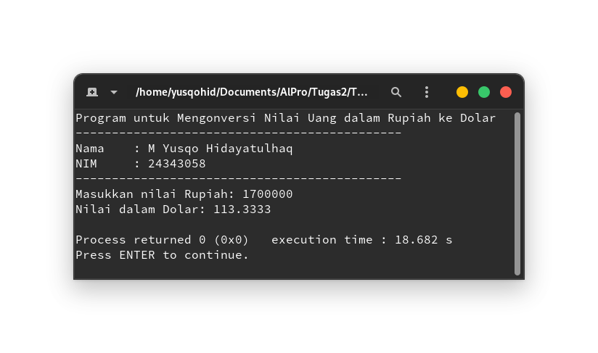

**Penjelasan Program:**

Program membaca nilai Rupiah, mengonversinya ke Dolar AS menggunakan kurs tetap, dan menampilkan hasilnya dengan format empat angka di belakang koma.

Shape

**Soal 6: Menghitung Rata-rata Tiga Nilai Ujian**

**Kasus:**

Program ini menghitung rata-rata dari tiga nilai ujian. Hasil rata-rata ditampilkan dengan format tiga desimal.

**Penjelasan Kasus:**

* Input berupa tiga nilai ujian.
* Output berupa rata-rata nilai ujian.

**Analisis Kebutuhan:**

* Diperlukan variabel nilai1, nilai2, nilai3, dan rataRata.
* Operasi yang dilakukan adalah penjumlahan dan pembagian.

**Langkah-langkah Penyelesaian:**

1. Baca nilai-nilai ujian.
2. Hitung rata-rata.
3. Tampilkan rata-rata dengan format tiga angka di belakang koma.

**Pseudocode:**

*Algoritma HitungRataRataNilaiUjian (input, output)*

*{Menghitung rata-rata nilai ujian dengan format tiga desimal}*

*Deklarasi*

*Variabel:*

*nilai1, nilai2, nilai3, rataRata: real*

*Deskripsi*

*start*

*// Membaca nilai ujian*

*read(nilai1, nilai2, nilai3)*

*// Menghitung rata-rata*

*rataRata = (nilai1 + nilai2 + nilai3) / 3*

*// Menampilkan rata-rata dengan format tiga desimal*

*write("Rata-rata: ", rataRata)*

*stop*

**Implementasi C:**

*/\**

*Nama File : tugas2 no9.c*

*Programmer : M Yusqo Hidayatulhaq*

*NIM : 24344058*

*Tgl. pembuatan : 12/09/2024*

*Deskripsi* *: Tugas 2 Algoritma & Pemrograman - 9.* *Program untuk Menghitung Rata-rata Tiga Nilai Ujian*

*\*/*

*#include <stdio.h>*

*int main() {*

*float nilai1, nilai2, nilai3, rataRata;*

*//judul*

*printf("Program untuk Menghitung Rata-rata Tiga Nilai Ujian \n");*

*printf("---------------------------------------------\n");*

*printf("Nama* *: M Yusqo Hidayatulhaq\n");*

*printf("NIM*  *: 24343058\n");*

*printf("---------------------------------------------\n");*

*// Membaca nilai ujian*

*printf("Masukkan nilai ujian pertama: ");*

*scanf("%f", &nilai1);*

*printf("Masukkan nilai ujian kedua: ");*

*scanf("%f", &nilai2);*

*printf("Masukkan nilai ujian ketiga: ");*

*scanf("%f", &nilai3);*

*// Menghitung rata-rata*

*rataRata = (nilai1 + nilai2 + nilai3) / 3;*

*// Menampilkan hasil dengan format tiga desimal*

*printf("Rata-rata: %.3f\n", rataRata);*

*return 0;*

*}*

**Output**

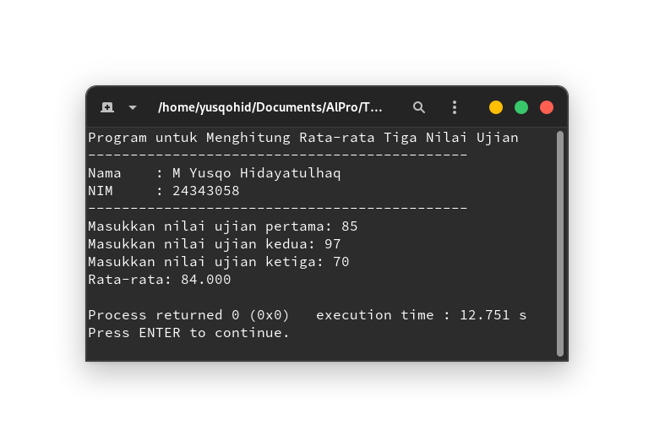

**Penjelasan Program:**

Program ini membaca tiga nilai ujian dari pengguna, menghitung rata-rata, dan menampilkan hasilnya dengan format tiga angka di belakang koma.

Shape

**PENANGANAN INPUT OUTPUT BERFORMAT (FORMAT SPECIFIER)**

Shape

**Soal 7: Menghitung Jarak dalam Kilometer dan Mil**

**Kasus:**

Sebuah program akan menghitung jarak dalam kilometer dan mengonversinya ke mil. Hasilnya harus ditampilkan dengan format tiga angka di belakang koma.

**Penjelasan Kasus:**

* Input berupa jarak dalam kilometer (float).
* Output berupa jarak dalam kilometer dan mil.
* Rasio konversi yang digunakan: 1 kilometer = 0.621371 mil.

**Analisis Kebutuhan:**

* Diperlukan variabel kilometer, mil.
* Operasi yang dilakukan adalah perkalian untuk konversi kilometer ke mil.

**Langkah-langkah Penyelesaian:**

1. Baca jarak dalam kilometer.
2. Konversikan ke mil.
3. Tampilkan jarak dalam kilometer dan mil dengan format tiga angka di belakang koma.

**Pseudocode:**

*Algoritma HitungJarak (input, output)*

*{Menghitung jarak dalam kilometer dan konversi ke mil dengan format tiga desimal}*

*Deklarasi*

*Konstanta:*

*KONVERSI: real = 0.621371*

*Variabel:*

*kilometer, mil: real*

*Deskripsi*

*start*

*// Membaca jarak dalam kilometer*

*read(kilometer)*

*// Mengonversi ke mil*

*mil = kilometer * KONVERSI*

*// Menampilkan hasil dengan format tiga desimal*

*write("Kilometer: ", kilometer, " Mil: ", mil)*

*stop*

**Implementasi C:**

*/\**

*Nama File : tugas2 no7.c*

*Programmer : M Yusqo Hidayatulhaq*

*NIM : 24344058*

*Tgl. pembuatan : 12/09/2024*

*Deskripsi* *: Tugas 2 Algoritma & Pemrograman - 7.* *Program untuk Menghitung Jarak dalam Kilometer dan Mil*

*\*/*

*#include <stdio.h>*

*int main() {*

*const float KONVERSI = 0.621371;*

*float kilometer, mil;*

*//judul*

*printf("Program untuk Menghitung Jarak dalam Kilometer dan Mil\n");*

*printf("---------------------------------------------\n");*

*printf("Nama* *: M Yusqo Hidayatulhaq\n");*

*printf("NIM*  *: 24343058\n");*

*printf("---------------------------------------------\n");*

*// Membaca jarak dalam kilometer*

*printf("Masukkan jarak dalam kilometer: ");*

*scanf("%f", &kilometer);*

*// Mengonversi ke mil*

*mil = kilometer * KONVERSI;*

*// Menampilkan hasil dengan format tiga desimal*

*printf("Kilometer: %.3f km\n", kilometer);*

*printf("Mil: %.3f mi\n", mil);*

*return 0;*

*}*

**Output**

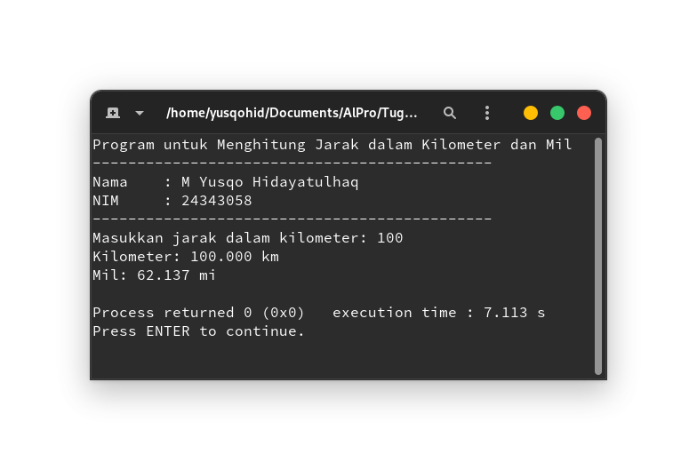

**Penjelasan Program:**

Program ini membaca jarak dalam kilometer, mengonversi jarak tersebut ke mil, dan menampilkan hasilnya dengan format tiga angka di belakang koma.

Shape

**Soal 8: Menghitung Total Pembelian dengan Pajak**

**Kasus:**

Sebuah aplikasi kasir ingin menghitung total harga pembelian barang setelah ditambahkan pajak sebesar 10%. Hasil akhir harus ditampilkan dengan format dua angka di belakang koma.

**Penjelasan Kasus:**

* Input berupa harga barang (float).
* Output berupa total harga setelah ditambahkan pajak.
* Pajak yang digunakan adalah 10% dari harga barang.

**Analisis Kebutuhan:**

* Diperlukan variabel hargaBarang, totalHarga.
* Operasi yang dilakukan adalah penambahan 10% dari harga barang.

**Langkah-langkah Penyelesaian:**

1. Baca harga barang.
2. Hitung total harga setelah ditambahkan pajak.
3. Tampilkan hasil dengan format dua angka di belakang koma.

**Pseudocode:**

*Algoritma HitungTotalPembelian (input, output)*

*{Menghitung total pembelian barang dengan pajak 10% dengan format dua desimal}*

*Deklarasi*

*Variabel:*

*hargaBarang, totalHarga: real*

*Deskripsi*

*start*

*// Membaca harga barang*

*read(hargaBarang)*

*// Menghitung total harga dengan pajak*

*totalHarga = hargaBarang + (hargaBarang * 0.1)*

*// Menampilkan hasil dengan format dua desimal*

*write("Total Harga: ", totalHarga)*

*stop*

**Implementasi C:**

*/\**

*Nama File : tugas2 no8.c*

*Programmer : M Yusqo Hidayatulhaq*

*NIM : 24344058*

*Tgl. pembuatan : 12/09/2024*

*Deskripsi* *: Tugas 2 Algoritma & Pemrograman - 8.* *Program untuk Menghitung Total Pembelian dengan Pajak*

*\*/*

*#include <stdio.h>*

*int main() {*

*float hargaBarang, totalHarga;*

*//judul*

*printf("Program untuk Menghitung Total Pembelian dengan Pajak\n");*

*printf("---------------------------------------------\n");*

*printf("Nama* *: M Yusqo Hidayatulhaq\n");*

*printf("NIM*  *: 24343058\n");*

*printf("---------------------------------------------\n");*

*// Membaca harga barang*

*printf("Masukkan harga barang: ");*

*scanf("%f", &hargaBarang);*

*// Menghitung total harga dengan pajak*

*totalHarga = hargaBarang + (hargaBarang * 0.1);*

*// Menampilkan hasil dengan format dua desimal*

*printf("Total Harga: %.2f\n", totalHarga);*

*return 0;*

*}*

**Output**

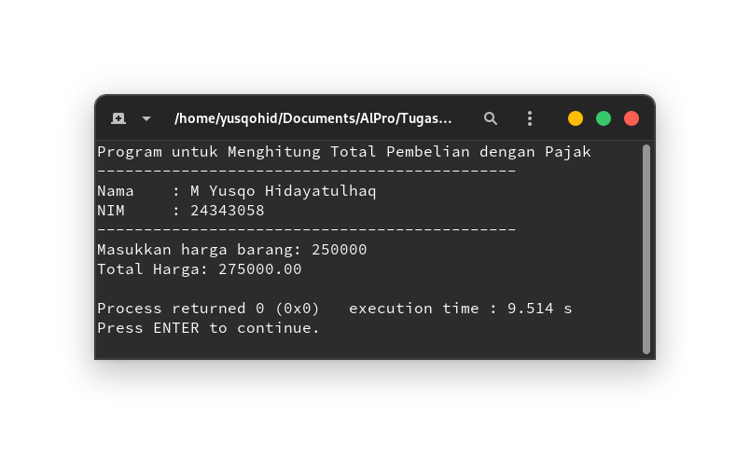

**Penjelasan Program:**

Program membaca harga barang, menghitung total harga dengan menambahkan pajak sebesar 10%, dan menampilkan hasilnya dengan format dua angka di belakang koma.

Shape

**Soal 9: Menghitung Luas Segitiga**

**Kasus:**

Sebuah aplikasi geometri ingin menghitung luas segitiga berdasarkan panjang alas dan tinggi yang dimasukkan oleh pengguna. Hasil perhitungan harus ditampilkan dengan format dua angka di belakang koma.

**Penjelasan Kasus:**

* Input berupa panjang alas dan tinggi segitiga (float).
* Output berupa luas segitiga.
* Rumus yang digunakan adalah: Luas = 1/2 * alas * tinggi.

**Analisis Kebutuhan:**

* Diperlukan variabel alas, tinggi, dan luas.
* Operasi yang dilakukan adalah perkalian dan pembagian.

**Langkah-langkah Penyelesaian:**

1. Baca panjang alas dan tinggi.
2. Hitung luas segitiga.
3. Tampilkan hasil dengan format dua angka di belakang koma.

**Pseudocode:**

*Algoritma HitungLuasSegitiga (input, output)*

*{Menghitung luas segitiga dengan format dua desimal}*

*Deklarasi*

*Variabel:*

*alas, tinggi, luas: real*

*Deskripsi*

*start*

*// Membaca panjang alas dan tinggi segitiga*

*read(alas, tinggi)*

*// Menghitung luas segitiga*

*luas = 0.5 * alas * tinggi*

*// Menampilkan hasil dengan format dua desimal*

*write("Luas Segitiga: ", luas)*

*stop*

**Implementasi C:**

*/\**

*Nama File : tugas2 no9.c*

*Programmer : M Yusqo Hidayatulhaq*

*NIM : 24344058*

*Tgl. pembuatan : 12/09/2024*

*Deskripsi* *: Tugas 2 Algoritma & Pemrograman - 9.* *Program untuk Menghitung Luas Segitiga*

*\*/*

*#include <stdio.h>*

*int main() {*

*float alas, tinggi, luas;*

*//judul*

*printf("Program untuk Menghitung Luas Segitiga\n");*

*printf("---------------------------------------------\n");*

*printf("Nama* *: M Yusqo Hidayatulhaq\n");*

*printf("NIM*  *: 24343058\n");*

*printf("---------------------------------------------\n");*

*// Membaca panjang alas dan tinggi segitiga*

*printf("Masukkan panjang alas: ");*

*scanf("%f", &alas);*

*printf("Masukkan tinggi: ");*

*scanf("%f", &tinggi);*

*// Menghitung luas segitiga*

*luas = 0.5 * alas * tinggi;*

*// Menampilkan hasil dengan format dua desimal*

*printf("Luas Segitiga: %.2f\n", luas);*

*return 0;*

*}*

**Output**

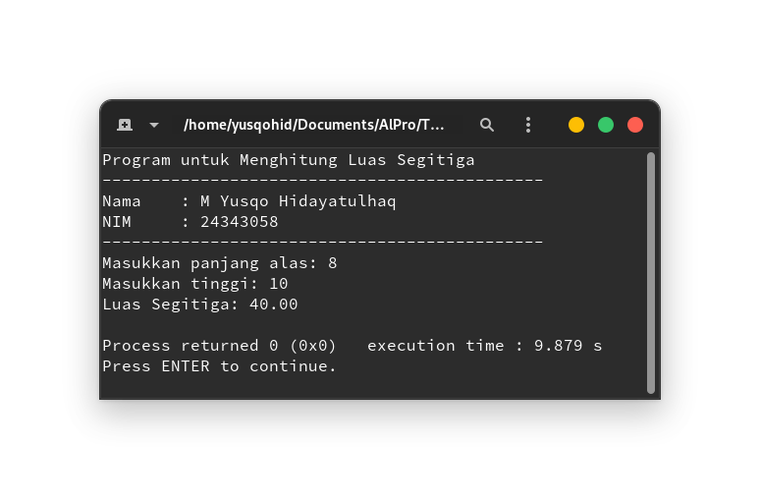

**Penjelasan Program:**

Program ini membaca panjang alas dan tinggi, menghitung luas segitiga menggunakan rumus, dan menampilkan hasil dengan format dua angka di belakang koma.

Shape

**Soal 10: Menghitung Gaji Karyawan dengan Bonus**

**Kasus:**

Sebuah perusahaan ingin menghitung gaji akhir seorang karyawan setelah ditambahkan bonus sebesar 5%. Gaji akhir harus ditampilkan dengan format dua angka di belakang koma.

**Penjelasan Kasus:**

* Input berupa gaji pokok karyawan.
* Output berupa gaji akhir setelah ditambahkan bonus.
* Bonus adalah 5% dari gaji pokok.

**Analisis Kebutuhan:**

* Diperlukan variabel gajiPokok, gajiAkhir.
* Operasi yang dilakukan adalah penambahan 5% dari gaji pokok.

**Langkah-langkah Penyelesaian:**

1. Baca gaji pokok.
2. Hitung gaji akhir dengan bonus.
3. Tampilkan hasil dengan format dua angka di belakang koma.

**Pseudocode:**

*Algoritma HitungGajiKaryawan (input, output)*

*{Menghitung gaji akhir karyawan dengan bonus 5% dengan format dua desimal}*

*Deklarasi*

*Variabel:*

*gajiPokok, gajiAkhir: real*

*Deskripsi*

*start*

*// Membaca gaji pokok karyawan*

*read(gajiPokok)*

*// Menghitung gaji akhir dengan bonus*

*gajiAkhir = gajiPokok + (gajiPokok * 0.05)*

*// Menampilkan hasil dengan format dua desimal*

*write("Gaji Akhir: ", gajiAkhir)*

*stop*

**Implementasi C:**

*/\**

*Nama File : tugas2 no9.c*

*Programmer : M Yusqo Hidayatulhaq*

*NIM : 24344058*

*Tgl. pembuatan : 12/09/2024*

*Deskripsi* *: Tugas 2 Algoritma & Pemrograman - 9.* *Program untuk Menghitung Gaji karyawan dengan Bonus*

*\*/*

*#include <stdio.h>*

*int main() {*

*float gajiPokok, gajiAkhir;*

*//judul*

*printf("Program untuk Menghitung Gaji Karyawan dengan Bonus\n");*

*printf("---------------------------------------------\n");*

*printf("Nama* *: M Yusqo Hidayatulhaq\n");*

*printf("NIM*  *: 24343058\n");*

*printf("---------------------------------------------\n");*

*// Membaca gaji pokok karyawan*

*printf("Masukkan gaji pokok: ");*

*scanf("%f", &gajiPokok);*

*// Menghitung gaji akhir dengan bonus*

*gajiAkhir = gajiPokok + (gajiPokok * 0.05);*

*// Menampilkan hasil dengan format dua desimal*

*printf("Gaji Akhir: %.2f\n", gajiAkhir);*

*return 0;*

*}*

**Output**

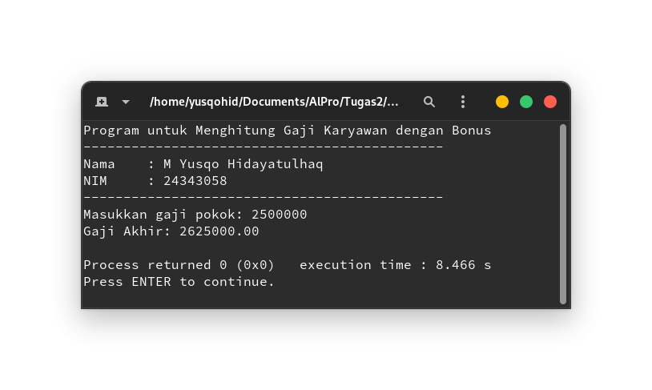

**Penjelasan Program:**

Program ini membaca gaji pokok karyawan, menambahkan bonus 5%, lalu menampilkan gaji akhir dengan format dua angka di belakang koma.

Shape

**PENANGANAN INPUT DAN OUTPUT YANG TIDAK MENGGUNAKAN FORMAT SPECIFIER**

seperti getchar(), gets(), putchar(), puts(), tanpa menggunakan alur decisional maupun looping:

**Soal 1: Membaca dan Menampilkan Karakter**

**Kasus:**

Sebuah program diminta untuk membaca satu karakter dari input pengguna menggunakan fungsi getchar() dan kemudian menampilkannya kembali menggunakan putchar().

**Penjelasan Kasus:**

* Input berupa satu karakter yang dimasukkan oleh pengguna.
* Output adalah karakter yang sama yang ditampilkan.

**Analisis Kebutuhan:**

* Diperlukan variabel karakter untuk menyimpan karakter yang diinputkan.
* Fungsi getchar() untuk membaca input dan putchar() untuk menampilkan karakter.

**Langkah-langkah Penyelesaian:**

1. Baca satu karakter dari pengguna.
2. Tampilkan karakter yang dibaca menggunakan putchar().

**Pseudocode:**

*Algoritma BacaDanTampilKarakter (input, output)*

*{Membaca satu karakter dan menampilkannya kembali}*

*Deklarasi*

*Variabel:*

*karakter: char*

*Deskripsi*

*start*

*// Membaca satu karakter dari input*

*karakter = getchar()*

*// Menampilkan karakter*

*putchar(karakter)*

*stop*

**Implementasi C:**

*/\**

*Nama File : tugas2 no1.c*

*Programmer : M Yusqo Hidayatulhaq*

*NIM : 24344058*

*Tgl. pembuatan : 12/09/2024*

*Deskripsi* *: Tugas 2 Algoritma & Pemrograman - 1.* *Program untuk Menampilkan karakter*

*\*/*

*#include <stdio.h>*

*int main() {*

*char karakter;*

*//judul*

*printf("Program untuk Menampilkan Karakter\n");*

*printf("---------------------------------------------\n");*

*printf("Nama* *: M Yusqo Hidayatulhaq\n");*

*printf("NIM*  *: 24343058\n");*

*printf("---------------------------------------------\n");*

*// Membaca satu karakter*

*karakter = getchar();*

*// Menampilkan karakter yang dibaca*

*putchar(karakter);*

*return 0;*

*}*

**Output**

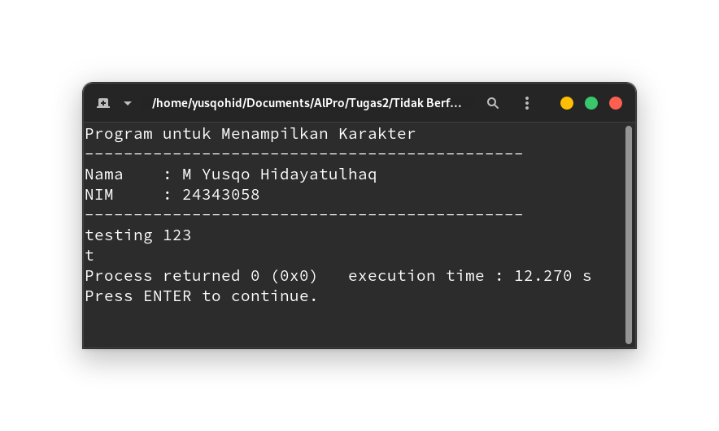

**Penjelasan Program:**

Program ini membaca satu karakter dari input menggunakan getchar(), lalu menampilkan karakter yang sama menggunakan putchar().

Shape

**Soal 2: Membaca dan Menampilkan String**

**Kasus:**

Sebuah aplikasi meminta pengguna untuk memasukkan satu kalimat menggunakan gets(), kemudian menampilkan kalimat yang sama menggunakan puts().

**Penjelasan Kasus:**

* Input berupa satu string (kalimat) yang dimasukkan oleh pengguna.
* Output berupa string yang sama yang ditampilkan.

**Analisis Kebutuhan:**

* Diperlukan array kalimat[] untuk menyimpan string.
* Fungsi gets() digunakan untuk membaca string, dan puts() untuk menampilkan string.

**Langkah-langkah Penyelesaian:**

1. Baca string dari pengguna menggunakan gets().
2. Tampilkan string tersebut menggunakan puts().

**Pseudocode:**

*Algoritma BacaDanTampilString (input, output)*

*{Membaca satu kalimat dan menampilkannya kembali}*

*Deklarasi*

*Variabel:*

*kalimat: array[100] of char*

*Deskripsi*

*start*

*// Membaca kalimat dari input*

*gets(kalimat)*

*// Menampilkan kalimat*

*puts(kalimat)*

*stop*

**Implementasi C:**

*/\**

*Nama File : tugas2 no2.c*

*Programmer : M Yusqo Hidayatulhaq*

*NIM : 24344058*

*Tgl. pembuatan : 12/09/2024*

*Deskripsi* *: Tugas 2 Algoritma & Pemrograman - 2.* *Program untuk Menampilkan string*

*\*/*

*#include <stdio.h>*

*int main() {*

*char kalimat[100];*

*/*judul*/*

*printf("Program untuk Menampilkan String\n");*

*printf("---------------------------------------------\n");*

*printf("Nama* *: M Yusqo Hidayatulhaq\n");*

*printf("NIM*  *: 24343058\n");*

*printf("---------------------------------------------\n");*

*/*Membaca kalimat dari input*/*

*gets(kalimat);*

*/*Menampilkan kalimat*/*

*puts(kalimat);*

*return 0;*

*}*

**Output**

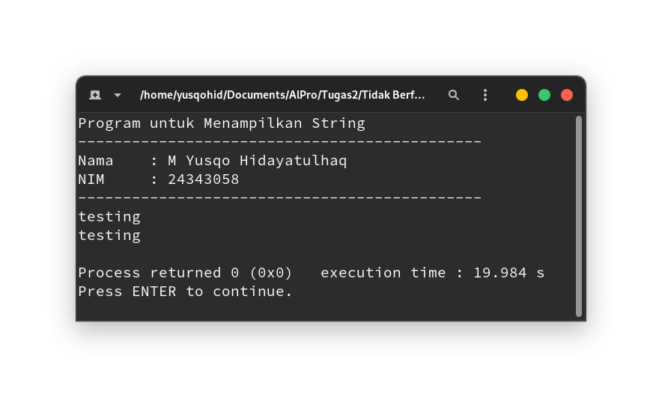

**Penjelasan Program:**

Program membaca sebuah string dari input menggunakan gets(), lalu menampilkan string tersebut menggunakan puts().

Shape

**Soal 3: Membaca Dua Karakter Berurutan**

**Kasus:**

Program diminta untuk membaca dua karakter berurutan dari input pengguna menggunakan dua kali pemanggilan getchar(), dan menampilkan kedua karakter tersebut menggunakan putchar().

**Penjelasan Kasus:**

* Input berupa dua karakter yang dimasukkan satu per satu oleh pengguna.
* Output adalah kedua karakter yang ditampilkan secara berurutan.

**Analisis Kebutuhan:**

* Diperlukan variabel char1 dan char2 untuk menyimpan dua karakter.
* Fungsi getchar() digunakan untuk membaca masing-masing karakter, dan putchar() untuk menampilkannya.

**Langkah-langkah Penyelesaian:**

1. Baca karakter pertama menggunakan getchar().
2. Baca karakter kedua menggunakan getchar().
3. Tampilkan kedua karakter menggunakan putchar().

**Pseudocode:**

*Algoritma BacaDuaKarakter (input, output)*

*{Membaca dua karakter berurutan dan menampilkannya}*

*Deklarasi*

*Variabel:*

*char1, char2: char*

*Deskripsi*

*start*

*// Membaca dua karakter dari input*

*char1 = getchar()*

*char2 = getchar()*

*// Menampilkan kedua karakter*

*putchar(char1)*

*putchar(char2)*

*stop*

**Implementasi C:**

*#include <stdio.h>*

*int main() {*

*char char1, char2;*

*//judul*

*printf("Program untuk Membaca 2 Karakter Berurutan\n");*

*printf("---------------------------------------------\n");*

*printf("Nama* *: M Yusqo Hidayatulhaq\n");*

*printf("NIM*  *: 24343058\n");*

*printf("---------------------------------------------\n");*

*// Membaca dua karakter berurutan*

*char1 = getchar();*

*char2 = getchar();*

*// Menampilkan kedua karakter*

*putchar(char1);*

*putchar(char2);*

*return 0;*

*}*

**Output**

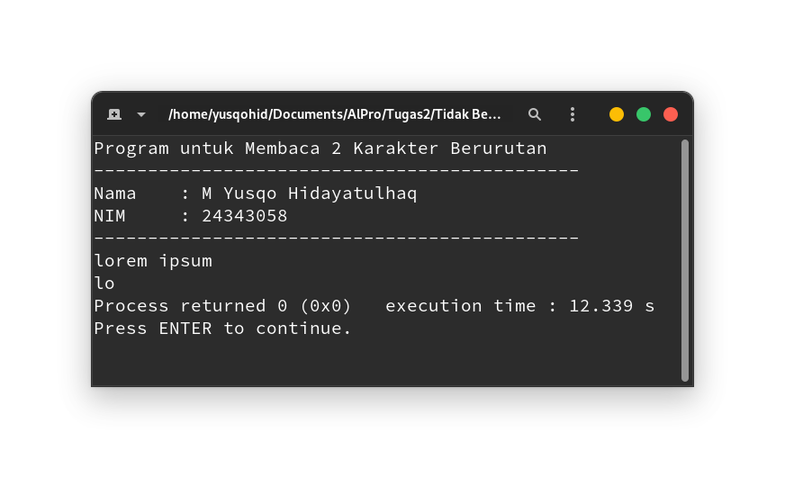

**Penjelasan Program:**

Program membaca dua karakter berurutan menggunakan getchar() dan menampilkan kedua karakter tersebut menggunakan putchar().

Shape

**Soal 4: Menampilkan String Statis**

**Kasus:**

Program akan menampilkan string statis yang sudah ditetapkan di dalam kode menggunakan fungsi puts().

**Penjelasan Kasus:**

* Tidak ada input dari pengguna.
* Output adalah string yang ditetapkan dalam kode dan ditampilkan ke layar.

**Analisis Kebutuhan:**

* Diperlukan string statis yang ditetapkan dalam kode.
* Fungsi puts() digunakan untuk menampilkan string.

**Langkah-langkah Penyelesaian:**

1. Tentukan string statis.
2. Tampilkan string tersebut menggunakan puts().

**Pseudocode:**

*Algoritma TampilStringStatis (input, output)*

*{Menampilkan string statis ke layar}*

*Deklarasi*

*Variabel:*

*pesan: array[20] of char = "Selamat datang!"*

*Deskripsi*

*start*

*// Menampilkan string statis*

*puts(pesan)*

*stop*

**Implementasi C:**

*#include <stdio.h>*

*int main() {*

*//judul*

*printf("Program untuk Menampilkan string statis\n");*

*printf("---------------------------------------------\n");*

*printf("Nama* *: M Yusqo Hidayatulhaq\n");*

*printf("NIM*  *: 24343058\n");*

*printf("---------------------------------------------\n");*

*// Menampilkan string statis*

*puts("Selamat datang!");*

*return 0;*

*}*

**Output**

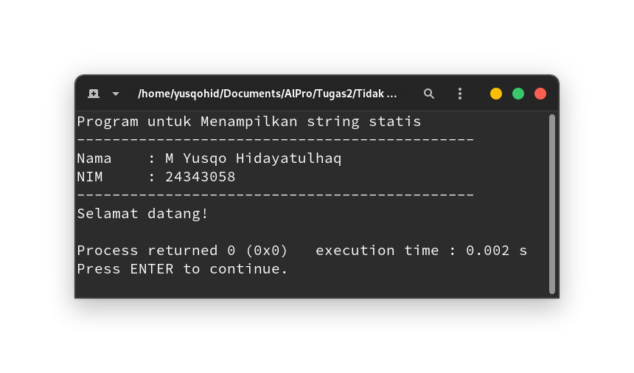

**Penjelasan Program:**

Program ini langsung menampilkan string statis "Selamat datang!" ke layar menggunakan puts().

Shape

**Soal 5: Membaca dan Menampilkan Satu Kata**

**Kasus:**

Sebuah program meminta pengguna untuk memasukkan satu kata menggunakan gets() dan kemudian menampilkannya kembali menggunakan puts().

**Penjelasan Kasus:**

* Input berupa satu kata dari pengguna.
* Output adalah kata yang sama yang ditampilkan.

**Analisis Kebutuhan:**

* Diperlukan array kata[] untuk menyimpan kata yang dimasukkan.
* Fungsi gets() digunakan untuk membaca kata, dan puts() untuk menampilkannya.

**Langkah-langkah Penyelesaian:**

1. Baca satu kata dari pengguna menggunakan gets().
2. Tampilkan kata tersebut menggunakan puts().

**Pseudocode:**

*Algoritma BacaDanTampilSatuKata (input, output)*

*{Membaca satu kata dan menampilkannya kembali}*

*Deklarasi*

*Variabel:*

*kata: array[50] of char*

*Deskripsi*

*start*

*// Membaca satu kata dari input*

*gets(kata)*

*// Menampilkan kata*

*puts(kata)*

*stop*

**Implementasi C:**

*#include <stdio.h>*

*int main() {*

*char kata[50];*

*//judul*

*printf("Program untuk Membaca dan Menampilkan satu kata\n");*

*printf("---------------------------------------------\n");*

*printf("Nama* *: M Yusqo Hidayatulhaq\n");*

*printf("NIM*  *: 24343058\n");*

*printf("---------------------------------------------\n");*

*// Membaca satu kata dari input*

*gets(kata);*

*// Menampilkan kata*

*puts(kata);*

*return 0;*

*}*

**Output**

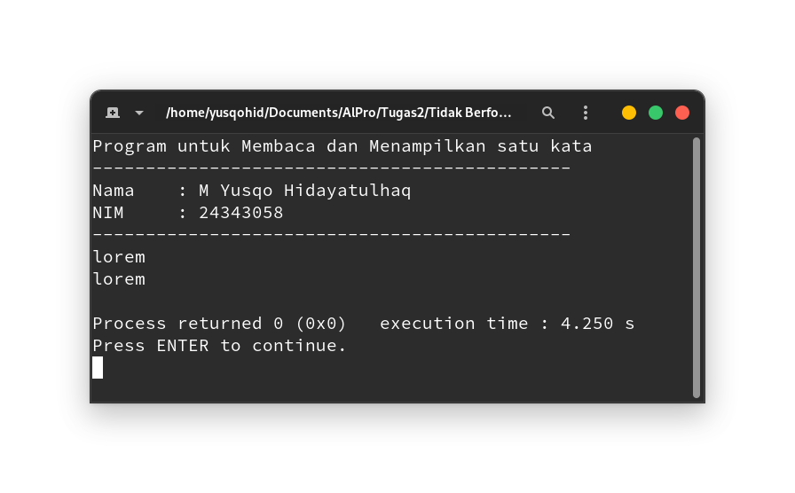

**Penjelasan Program:**

Program ini meminta pengguna memasukkan satu kata, lalu menampilkan kata yang sama menggunakan puts().

Shape

**Soal 6: Membaca dan Menampilkan Tiga Karakter**

**Kasus:**

Program diminta untuk membaca tiga karakter satu per satu dari input pengguna menggunakan getchar(), dan kemudian menampilkannya kembali satu per satu menggunakan putchar().

**Penjelasan Kasus:**

* Input berupa tiga karakter dari pengguna.
* Output berupa tiga karakter yang ditampilkan satu per satu.

**Analisis Kebutuhan:**

* Diperlukan tiga variabel char1, char2, dan char3 untuk menyimpan masing-masing karakter.
* Fungsi getchar() digunakan untuk membaca setiap karakter, dan putchar() untuk menampilkannya.

**Langkah-langkah Penyelesaian:**

1. Baca karakter pertama menggunakan getchar().
2. Baca karakter kedua menggunakan getchar().
3. Baca karakter ketiga menggunakan getchar().
4. Tampilkan ketiga karakter menggunakan putchar().

**Pseudocode:**

*Algoritma BacaTigaKarakter (input, output)*

*{Membaca tiga karakter satu per satu dan menampilkannya kembali}*

*Deklarasi*

*Variabel:*

*char1, char2, char3: char*

*Deskripsi*

*start*

*// Membaca tiga karakter*

*char1 = getchar()*

*char2 = getchar()*

*char3 = getchar()*

*// Menampilkan tiga karakter*

*putchar(char1)*

*putchar(char2)*

*putchar(char3)*

*stop*

**Implementasi C:**

*#include <stdio.h>*

*int main() {*

*char char1, char2, char3;*

*//judul*

*printf("Program untuk Menampilkan 3 karakter\n");*

*printf("---------------------------------------------\n");*

*printf("Nama* *: M Yusqo Hidayatulhaq\n");*

*printf("NIM*  *: 24343058\n");*

*printf("---------------------------------------------\n");*

*// Membaca tiga karakter*

*char1 = getchar();*

*char2 = getchar();*

*char3 = getchar();*

*// Menampilkan tiga karakter*

*putchar(char1);*

*putchar(char2);*

*putchar(char3);*

*return 0;*

*}*

**Output**

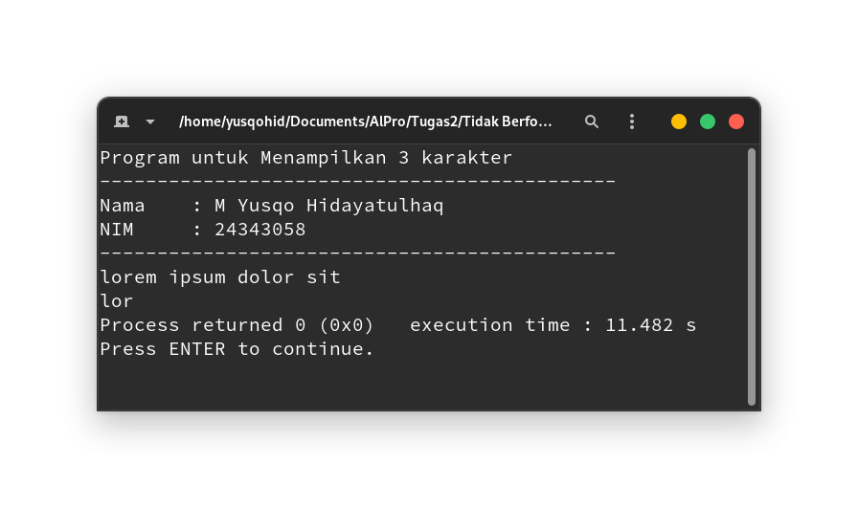

**Penjelasan Program:**

Program ini membaca tiga karakter secara berurutan dari input pengguna, kemudian menampilkannya kembali satu per satu menggunakan putchar().

Shape